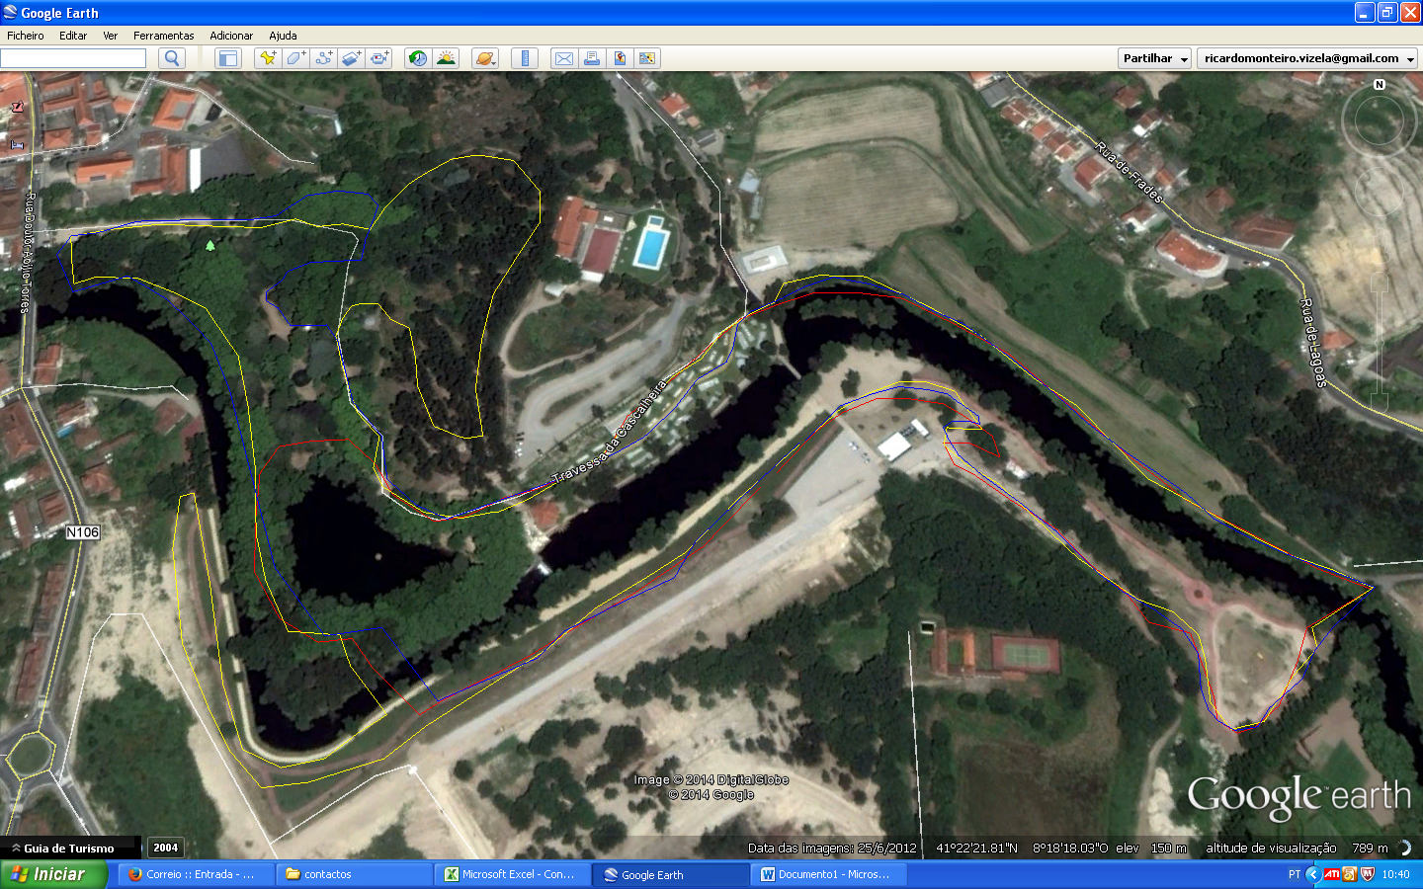

**4º ano – vermelho - 1 volta ( 1.700m)**

**Inf A/B – Azul – 2 voltas (5.000m)**

**Inic/Juv F – amarelo - 2 voltas (6.500m)**

**Juv M/Jun F – amarelo – 3 voltas (9.000)**

**Junior M – amareli – (11.500)**